# Základné rovinné útvary

**Základné rovinné útvary sú:**

* Rovnobežník (štvorec, obdĺžnik, kosoštvorec, kosodĺžnik)
* Trojuholník
* Kruh, kružnica
* Lichobežník
* Mnohouholník (šesťuholník, osemuholník, ...)

__________________________________________________________________________________

**Rovnobežník**

**Základné vlastnosti rovnobežníkov:**

* Protiľahlé strany sú navzájom rovnobežné a rovnako dlhé
* Protiľahlé uhly sú zhodné
* Uhlopriečky sa navzájom rozpoľujú
* Súčet vnútorných uhlov je 360°

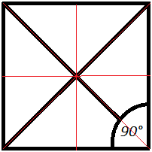**Štvorec**

* Všetky strany sú rovnako dlhé a rovnobežné
* Všetky vnútorné uhly majú 90°
* Má 4 osi súmernosti
* Uhlopriečky sú rovnako dlhé
* Priesečník uhlopriečok je stredom vpísanej aj opísanej kružnice štvorcu
* Jedna uhlopriečka rozdeľuje štvorec na 2 zhodné pravouhlé rovnoramenné trojuholníky
* Dve uhlopriečky rozdeľujú štvorec na 4 zhodné pravouhlé rovnoramenné trojuholníky
* o = 4a
* S = a2

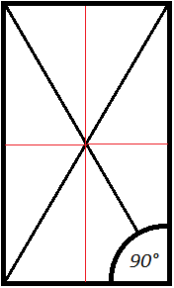

**Obdĺžnik**

* Protiľahlé strany sú rovnako dlhé a rovnobežné
* Všetky vnútorné uhly majú 90°
* Má 2 osi súmernosti
* Uhlopriečky sú rovnako dlhé a navzájom sa rozpoľujú
* Priesečník uhlopriečok je stredom kružnice opísanej obdĺžniku
* Jedna uhlopriečka rozdeľuje obdĺžnik na 2 zhodné pravouhlé trojuholníky
* o = 2a + 2b
* S = a.b

**Kosoštvorec**

* 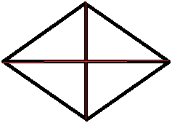Všetky strany sú rovnako dlhé a rovnobežné
* Protiľahlé uhly sú zhodné
* Uhlopriečky sa navzájom rozpoľujú a sú na seba kolmé
* Má dve osi súmernosti, prechádzajúce protiľahlými vrcholmi
* Jedna uhlopriečka rozdeľuje kosoštvorec na 2 zhodné rovnoramenné trojuholníky
* Dve uhlopriečky rozdeľujú kosoštvorec na 4 zhodné pravouhlé trojuholníky
* o = 4a
* S = a.va

**Kosodĺžnik**

* 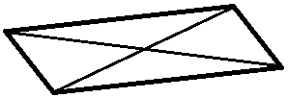Protiľahlé strany sú rovnako dlhé
* Protiľahlé uhly sú zhodné
* Nemá os súmernosti
* Uhlopriečky sa navzájom rozpoľujú
* Uhlopriečka delí kosodĺžnik na 2 zhodné trojuholníky
* o = 2a + 2b
* S = a.va

**Lichobežník**

**Všeobecné vlastnosti lichobežníkov:**

* Dve protiľahlé strany sú navzájom rovnobežné (hovoríme im základne)
* Dve protiľahlé strany sú rôznobežné (hovoríme im ramená)
* Súčet vnútorných uhlov je 360°

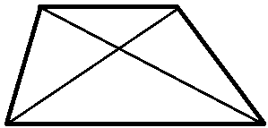**Rôznoramenný lichobežník**

* Dĺžky uhlopriečok sú rôzne
* Uhlopriečky sa navzájom nerozpoľujú

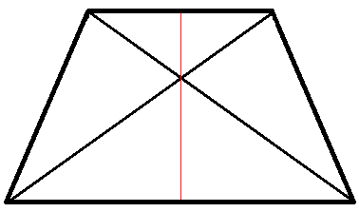**Rovnoramenný lichobežník**

* Uhlopriečky sú rovnako dlhé
* Má jednu os súmernosti, ktorá prechádza stredmi základní

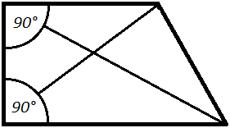**Pravouhlý lichobežník**

* Jedno rameno je kolmé na obe základne
* Má dva pravé uhly
* Dĺžky uhlopriečok sú rôzne

**Kruh, kružnica**

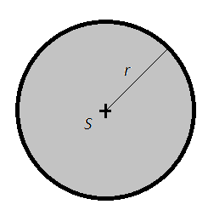

**Kruh**

Množina bodov v rovine, ktoré majú od stredu *S* rovnakú alebo menšiu vzdialenosť ako polomer *r*.

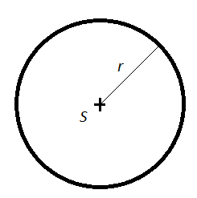

**Kružnica**

Množina bodov v rovine, ktoré majú od stredu *S* vzdialenosť *r*.

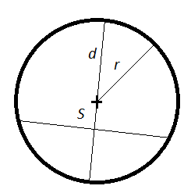

**Polomer kružnice r -** Vzdialenosť stredu od ľubovoľného bodu kružnice.

**Priemer kružnice d -** Vzdialenosť dvoch bodov kružnice, ktorých spojnica prechádza cez jej stred. Platí *d = 2r*.

**Tetiva kružnice -** úsečka, spájajúca dva body kružnice. Najdlhšou tetivou je priemer kružnice. Os tetivy prechádza stredom kružnice.

**Trojuholník**

|  |  |  |  |
| --- | --- | --- | --- |
| **Trojuholník** | **Rôznoramenný** | **Rovnoramenný** | **Rovnostranný** |
| **Ostrouhlý** |  |  |  |
| **Pravouhlý** |  |  | ------------------------------ |
| **Tupouhlý** |  |  | ------------------------------ |

**Všeobecné vlastnosti trojuholníkov:**

* Majú 3 strany, 3 vnútorné uhly a 3 vrcholy
* Súčet veľkostí vnútorných uhlov je 180°

**Vlastnosti rovnostranného trojuholníka**

* Všetky 3 strany sú rovnako dlhé
* Všetky 3 uhly majú 60°
* Má 3 osi súmernosti, prechádzajúce vrcholom uhla a stredom protiľahlej strany
* Všetky 3 výšky sú rovnako veľké
* Všetky 3 ťažnice sú rovnako veľké

**Vlastnosti rovnoramenného trojuholníka**

* Má 2 rovnako dlhé strany (ramená), 1 strana je iná (základňa)
* Uhly pri základni sú rovnako veľké
* Má 1 os súmernosti, prechádzajúcu stredom základne a protiľahlým vrcholom (temenom)
* Výšky na ramená sú rovnako dlhé
* Ťažnice na ramená sú rovnako dlhé

**Vlastnosti rôznostranného trojuholníka**

* Všetky 3 strany sú rôzne
* Všetky 3 uhly sú rôzne
* Nemá os súmernosti
* Všetky 3 výšky sú rôzne
* Všetky 3 ťažnice sú rôzne

**Vlastnosti ostrouhlého trojuholníka**

* Všetky 3 vnútorné uhly sú ostré (<90°)
* Priesečník výšok sa nachádza vo vnútri trojuholníka

**Vlastnosti pravouhlého trojuholníka**

* Jeden uhol je pravý, 2 ostré
* Dve kratšie strany sú na seba kolmé, nazývame ich odvesny
* Priesečník výšok je vrchol pri ktorom je pravý uhol
* Dve výšky sú totožné s dvoma odvesnami
* Platí Pytagorova veta

**Vlastnosti tupouhlého trojuholníka**

* Má 1 tupý uhol a 2 ostré uhly
* Priesečník výšok sa nachádza mimo trojuholníka

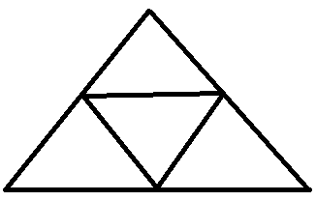**Stredné priečky trojuholníka**

* Sú to spojnice stredov strán trojuholníka
* Každá je rovnobežná so stranou, ktorej stredom neprechádza a jej dĺžka je polovica dĺžky tejto strany
* Rozdeľujú trojuholník na štyri zhodné menšie trojuholníky

**Výšky trojuholníka**

|  |  |  |
| --- | --- | --- |
| **Ostrouhlý** | **Pravouhlý** | **Tupouhlý** |
|  |  |  |

* Sú to najkratšie vzdialenosti vrcholov a protiľahlých strán
* Všetky 3 výšky sa pretínajú v 1 bode (Ortocentre)
* V ostrouhlom trojuholníku je ich priesečník vo vnútri trojuholníka
* V pravouhlom trojuholníku je ich priesečník totožný s vrcholom, pri ktorom je pravý uhol
* V tupouhlom trojuholníku ich priesečník leží mimo trojuholníka

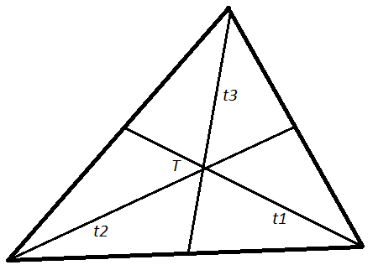**Ťažisko a ťažnice trojuholníka**

* Ťažnice sú úsečky, spájajúce vrcholy a stredy protiľahlých strán
* Všetky 3 ťažnice sa pretínajú v 1 bode - ťažisku trojuholníka, *T*

**Trojuholníková nerovnosť**

Trojuholník je možné zostrojiť iba vtedy, ak je súčet dvoch ľubovoľných strán dlhší ako dĺžka tretej strany, tj.:

a + b > c

b + c > a

c + a > b

**Zhodnosť trojuholníkov**

Trojuholníky sú zhodné, ak sa zhodujú:

* vo všetkých troch stranách
* v dvoch stranách a uhle nimi zovretom
* v jednej strane a dvoch uhloch k nej priľahlých

**Podobnosť trojuholníkov**

Trojuholníky sú podobné, ak sa zhodujú:

* v pomere všetkých troch strán
* v pomere párov príslušných strán a uhle nimi zovretom
* v dvoch uhloch

**Os úsečky -** Je priamka, ktorá prechádza stredom úsečky a je na ňu kolmá

**Os uhla -** Je polpriamka, ktorej každý bod je rovnako vzdialený od ramien uhla

**Stred kružnice vpísanej trojuholníku -** Zostrojíme ako priesečník osí uhlov trojuholníka

**Stred kružnice opísanej trojuholníku -** Zostrojíme ako priesečník osí strán trojuholníka

**Mnohouholník**

Mnohouholník alebo polygón alebo n-uholník je časť roviny vymedzená úsečkami, ktoré spájajú určitý počet bodov(najmenej tri), z ktorých žiadne tri susedné neležia na jednej priamke.

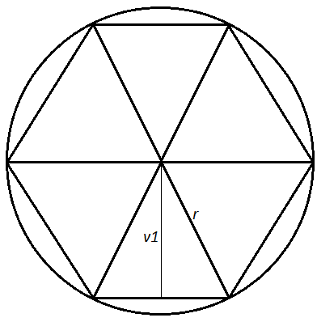**Pravidelný šesťuholník**

* Všetky strany sú rovnako veľké, rovné polomeru *r*
* Všetky vrcholy ležia na kružnici s polomerom *r*
* Obsah sa skladá zo šiestich zhodných rovnostranných trojuholníkov
* Súčet vnútorných uhlov je 720°